

**ETN2001P**

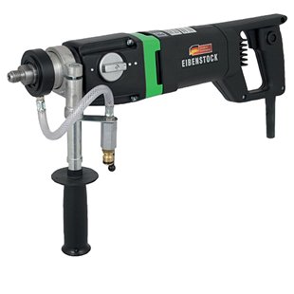

1700W - tot 132mm in beton  
met 2 versnellingen

Krachtige diamantboormachine met 2 versnellingen, voor het nat en droog boren van gaten tot 132 mm in harde materialen zoals kalkzandsteen en gewapend beton. Met electronisch regelbare schakelaar, thermische- en overspanningsbeveiliging, mechanische slipkoppeling, PRCD schakelaar en extra verstelbare handgreep. Verpakt in metalen koffer. Technische gegevens:

|  |  |
| --- | --- |
| Artikelnummer | 10.093.20 |
| EAN code | 8713265038412 |
| Merk | Eibenstock |
| Type | Nat/droog-boormachine |
| Vermogen | 1700 Watt |
| Spanning | 230 V |
| Toerental (belast) | 0-800 / 0-1570 tr/min. |
| Toerental (onbelast) | 1100 / 2300 tr/min. |
| Aansluiting | M18x2,5 buitendraad |
| Max. boordiameter (nat) | 132 mm (vanaf 82 mm met boorstatief) |
| Max. boordiameter (droog) | 132 mm (vanaf 82 mm met boorstatief) |
| Spanhalsdiameter | 53 mm |
| Gewicht | 6,8 kg |

Download hier de onderdelentekening:

ETN2001P - onderdelentekening